

Пермская городская Дума VI созыва

Р Е Ш Е Н И Е

№  326

17.12.2019

**О внесении изменения в решение Пермской городской Думы от 07.12.2004**

**№ 192 «Об организации особо охраняемых природных территорий местного значения»**

В соответствии с Федеральными законами от 14.03.1995 № 33-ФЗ «Об особо охраняемых природных территориях», от 06.10.2003 № 131-ФЗ «Об общих принципах организации местного самоуправления в Российской Федерации», Законом Пермского края от 04.12.2015 № 565-ПК «Об особо охраняемых природных территориях Пермского края»

Пермская городская Дума **р е ш и л а:**

1. Внести в решение Пермской городской Думы от 07.12.2004 № 192 «Об организации особо охраняемых природных территорий местного значения» (в редакции решений Пермской городской Думы от 23.03.2010 № 45, от 26.06.2012 № 129, от 24.02.2015 № 38) изменение, изложив приложение 4 в редакции согласно приложению к настоящему решению.

2. Рекомендовать администрации города Перми до 01.03.2020 внести на рассмотрение Пермской городской Думы проект решения Пермской городской Думы о внесении изменений в Правила землепользования и застройки города Перми, утвержденные решением Пермской городской Думы от 26.06.2007 № 143, предусматривающий их приведение в соответствие настоящему решению.

3. Настоящее решение вступает в силу со дня его официального опубликования.

4. Опубликовать настоящее решение в печатном средстве массовой информации «Официальный бюллетень органов местного самоуправления муниципального образования город Пермь».

5. Контроль за исполнением настоящего решения возложить на комитет Пермской городской Думы по вопросам градостроительства, планирования и развития территории.

Председатель

Пермской городской Думы Ю.А. Уткин

Глава города Перми Д.И. Самойлов

ПРИЛОЖЕНИЕ

к решению

Пермской городской Думы

от 17.12.2019 № 326

**ГРАНИЦЫ**

**особо охраняемой природной территории местного значения – охраняемого ландшафта «Закамский бор»**

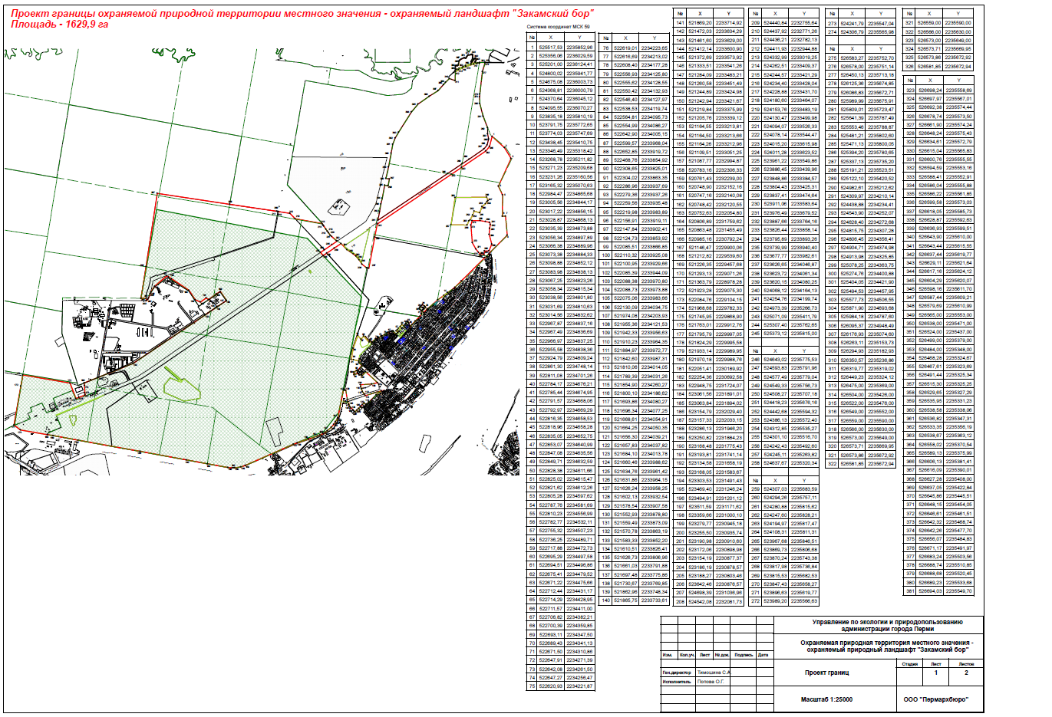

Верно

консультант   
отдела делопроизводства аппарата

Пермской городской Думы Л.Я.Сиряченко-Полойко

09.2018